На протяжении последних десятилетий появилась опасность, которая подстерегает подрастающее поколение – детей, подростков, молодежь.
Проблема, о которой я хочу рассказать вам сегодня, актуальна для многих стран мира; она продолжает оставаться одной из самых социально значимых и для России. Речь идет о все возрастающем размахе потребления спиртных напитков несовершеннолетними.
Основным фактором, провоцирующим пьянство подростков, является окружение, которое, прежде всего составляют пьющие родители, братья, сестры, друзья.
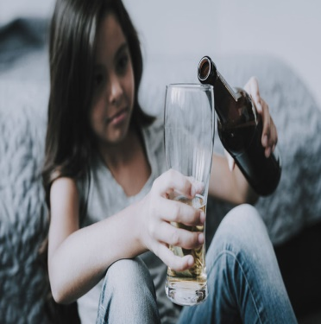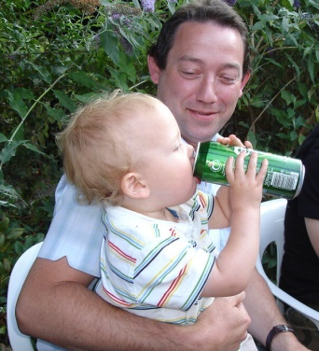
Особенности употребления алкоголя подростками
Как правило, подростки постепенно втягиваются в процесс приобщения к спиртному и проходят несколько стадий:
-начало употребления в компании «безобидных» и «безалкогольных» легких напитков (пиво разной крепости);
-постепенный переход к крепким напиткам;
-частое употребление алкоголя в больших дозах;
-отсутствие выраженных соматических последствий употребления алкоголя;
-отрицание наличия проблем, связанных с употреблением алкоголя;
-негативное отношение к предложению начать лечение.
Почему алкогольная зависимость развивается у подростков очень быстро?
Это явление объясняется так. У подростка мозговая ткань гораздо беднее белком и богаче водой, чем у взрослого. Алкоголь в воде хорошо растворяется. Спирт всасывается в организм подростка очень быстро. Только 7% алкоголя выводится почками и легкими. Оставшийся в организме алкоголь (93%) окисляется и действует как яд. Этот яд накапливается в жировой ткани подростка и при любой физической нагрузке попадает обратно в кровь, вызывая непреодолимое желание принять алкоголь.
В подростковом возрасте спирт особо разрушительно влияет на печень, которая еще формируется, либо только сформировалась. Поражение (токсическое) клеток печени способствует нарушению углеводного и белкового обмена, ферментов и синтеза витаминов; на присутствие алкоголя в организме отрицательно реагируют легкие, желудок, сердце, кроветворные органы, нервная и эндокринная системы. От алкоголя страдают функции почек. Молодой человек, который часто употребляет алкоголь, в состоянии отравления находится постоянно. Алкоголь тормозит, ослабляет и угнетает развитие всех органов, систем. Чем организм моложе, тем действие на него яда губительнее.
Последствия подростковой алкогольной зависимости
Намного быстрее, чем у взрослых, у подростков наступает деградация. Пьющие подростки тупеют, значительно отстает их интеллект от норм, нарушается память. Они становятся ко всему безразличными, кроме спиртного, как алкоголики на третьей стадии. У большинства развиваются: гастрит, малокровие, эндокринные болезни, болезни внутренних органов.
Прогноз алкогольной зависимости у подростков на любой стадии неблагоприятный. Очень трудно они поддаются лечению, а большинство и вовсе не хочет лечиться.
Алкогольная зависимость вызывает среди подростков высокую смертность: подростки пьют либо переходят на прием наркотических средств, погибают чаще, чем взрослые алкоголики от несчастных случаев, совершают самоубийства.
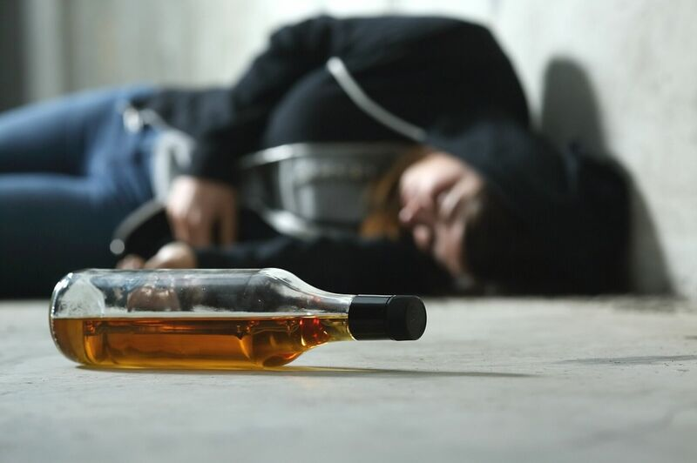
Почему алкоголизм молодеет?
К сожалению, мы сталкиваемся с алкоголем повсюду: на рекламных щитах, экранах телевизоров, прилавках магазинов. Обычной стала картина, когда юноши и девушки проводят время с пивом и более крепкими напитками.
Советы психолога подростку.
Только ты можешь сделать выбор, хочется, чтобы он был правильным, поэтому я хочу дать несколько советов, которые, надеюсь, помогут тебе взглянуть на проблему алкогольной зависимости по-новому.
ПЕРВОЕ - Твой организм еще не окреп, и алкоголь, даже в небольших дозах, принесет непоправимый вред здоровью.
ВТОРОЕ - займись любым видом спорта. От этого ДВОЙНАЯ ПОЛЬЗА:
- польза для здоровья: прилив сил и энергии, стрессоустойчивость, хорошее настроение;
- у тебя будет, чем занять свободное время.
ТРЕТЬЕ - если тебя спросят, почему ты не подключаешься к алкогольной компании, заранее подумай об ответе. Ты можешь сказать:
- мне не нравится вкус алкоголя;
- мне не нравится, как я себя чувствую после алкоголя;
- не хочу рисковать здоровьем;
- я просто не желаю, мне это не интересно.
Неплохие ответы, да? Причину отказа надо называть уверенно, тогда она будет звучать правдиво и убедительно. Таким утверждениям уже сложно что-то противопоставить.

ПОМНИ !

Если ты будешь до конца придерживаться своего решения, скоро увидишь, что другие станут уважать твой выбор.
Настоящие друзья не будут заставлять тебя делать то, что сам не хочешь.

Поверь, что все это поможет тебе не только отстоять свое мнение, но, главное, сберечь здоровье, находя радость общения без алкоголя.
Смоленское областное государственное бюджетное учреждение
«Гагаринский социально-реабилитационный центр
для несовершеннолетних «Яуза»
(СОГБУ СРЦН «Яуза»)
215047 Смоленская область, Гагаринский район, с. Карманово ул. Октябрьская д.8
тел. 8(48135)77859, тел./факс 8(48135)77923

АЛКОГОЛЬ ПРИНОСИТ БОЛЬ
СОВЕТЫ ПСИХОЛОГА ПОДРОСТКУ

с. Карманово

